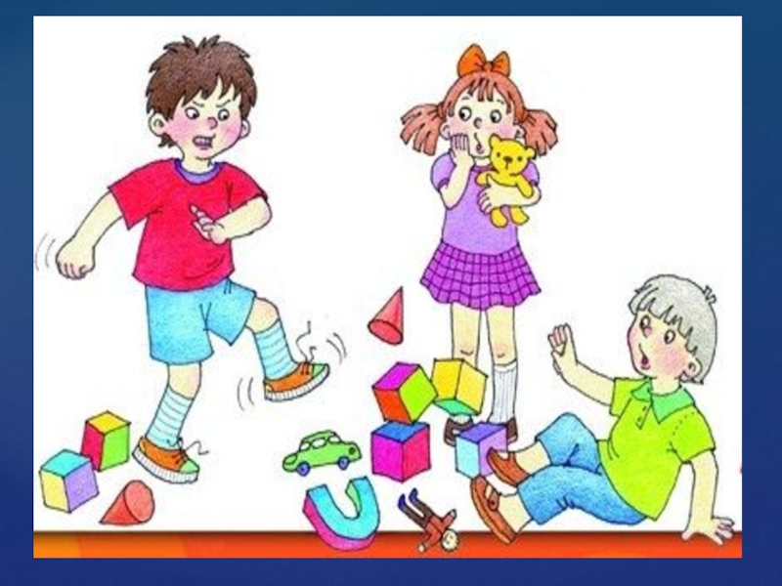

Для начала стоит прояснить, что из себя представляет- агрессивность? Агрессивность – это способ выражения себя в обществе, поведение, ставшее привычным.

На самом деле детская агрессивность имеет вполне определенные критерии. Таковым является ребенок, который часто:
- не может контролировать себя;
- конфликтует со взрослыми, ругается или спорит;
- завидует и мстит;
- намеренно раздражает окружающих, выводит их из себя, обижает;
- отказывается следовать правилам;
- винит в своих ошибках других;
- злится и отказывается делать что-либо;
- избыточно чувствителен к словам и действиям как взрослых, так и детей.

Агрессивность не является природной чертой характера. Ребенок изначально настроен к миру положительно. Не зря первое эмоциональное проявление – это улыбка.
Агрессивность есть не что иное, как недостаток самоконтроля, неумение выразить гнев мирным способом. Нужно учитывать, что ребенок учится на примере.
Видя негативную обстановку в семье, он усваивает урок: «Если я с чем-то не согласен, я могу ударить или наказать другого». «Если я зол и ругаюсь, меня боятся».
Другой пример подают фильмы, сказки. Практически все современные герои проявляют силу, с кем-то борются, побеждают. Время диктует: если хочешь быть лидером, побеждай. Иными словами, найди антигероя и побей его.
Правильная реакция взрослых на агрессию решает половину проблемы. Нельзя отвечать ребенку тем же, то есть ругать и наказывать за агрессивное поведение. Нужно донести и подкрепить собственным примером, что любой конфликт можно решить мирным путем.

- В момент вспышки ярости правильно будет крепко обнять ребенка сзади, чтобы он не мог ударить, и прошептать на ушко, что его эмоции понятны и нормальны. Когда малыш успокоится, нужно вместе найти мирный способ решения проблемы.

- Если между детьми назревает ссора или заметно, что ребенок злится, нужно переключить его внимание. Важно учитывать, что тело к этому времени напряжено и готово к активным действиям. Поэтому лучше быстро затеять подвижную игру: бег наперегонки, прятки и т. д.

- Объяснять ребенку, что он был не прав, нужно через «Я-сообщения». Неправильно говорить, что он плохой, драчливый, с ним не будут дружить. Лучше сказать: «Я расстроена, что произошла драка». «Я хочу, чтобы ты показал другим, какой ты добрый и воспитанный». «Мне приятно смотреть, когда ты весело и мирно играешь, а когда дерешься, мне грустно».

Работа с агрессией проводится в нескольких направлениях:
- обучение приемлемым способам выражения злости, недовольства, гнева;
- обучение самоконтролю, умению распознать негативные эмоции по ощущениям в теле и вовремя успокоиться;
- формирование способности сопереживать, доверять, сочувствовать, проявлять милосердие.
Если дома накаленная обстановка или ребенок переживает развод родителей, рекомендуется психологическая консультация всем членам семьи. Чтобы справиться с агрессией, важно поместить ребенка в спокойную, доброжелательную, любящую среду. При неврологических заболеваниях требуется лечение.
Также родителям стоит оказывать посильную поддержку ребенку. Важно помнить, что он проявляет агрессию только потому, что не умеет иначе.

«Причины детской агрессивности и способы её коррекции».

Педагог-психолог МДОУ «Детский сад №155»
Курбаналиева П.С.

